Merci de lire impérativement le document intitulé
« Programme Départemental des journées de perfectionnement » où vous trouverez tous les règlements et informations concernant les journées de perfectionnement.

Le bulletin d’inscriptions est à retourner avant le 16 Janvier 2023 à alexandramaisonhaute@gmail.com

Nous n’accepterons aucune inscription passé ce délai.

Association :
Perf Cat 1 | Nom | Prénom | Date de naissance | Inscription en 4ème degré | Inscription en 5ème degré
Date : Dimanche 21 janvier 2023
Lieu : Gymnase de la Guillotière, 14 rue du Repos, 69007 Lyon
Horaires : 9h15 à 17h
Critère de participation : Faire de la Cat 1
Tarif : 18€ par gymnaste
PERF 4ème/5ème degré

Récapitulatif Financier

Pour régler 2 options :

Document à joindre à votre règlement et à envoyer au :
CD Rhône FSCF – 65 Rue Bellecombe – 69006 LYON
Chèque à l’ordre de : FSCF UD RHONE GYM FEM FORMATION
OU
Par virement en envoyant au préalable votre fiche d’inscription complétée à helene.lhopital123@orange.fr
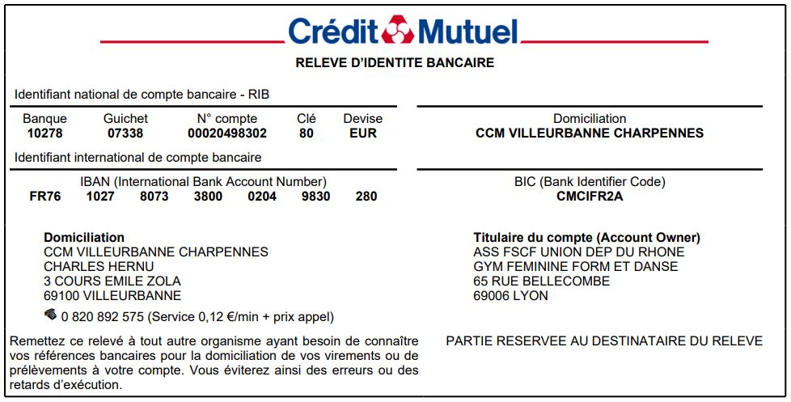

(Document à joindre à votre règlement et à envoyer au CD Rhône FSCF – 65 Rue Bellecombe – 69006 LYON)

Chèque à l’ordre de : FSCF UD RHONE COM GYM FEM

*

Association :
Nombre Total de Gymnastes inscrites au perf 4ème/5ème degré : | …….. gymnaste(s)
Tarif | 18 euros par gymnaste
TOTAL | ………… Euros

